Муниципальное автономное дошкольное образовательное учреждение
Городского округа «город Ирбит» Свердловской области
«Детский сад № 23»
Чернышева О.И., 1КК
Консультация «Профилактика плоскостопия у детей дошкольного возраста»
Плоскостопие – это достаточно серьезное ортопедическое заболевание, которое значительно нарушает функцию всего опорно-двигательного аппарата ребенка. Нередко плоскостопие является одной из причин нарушения осанки, изменения положения таза, затруднения походки. Все это негативно влияет на общее самочувствие ребенка: снижает выносливость к физическим нагрузкам, ухудшает работоспособность и настроение, вызывает головные боли, нервозность, рассеянность, быструю утомляемость.
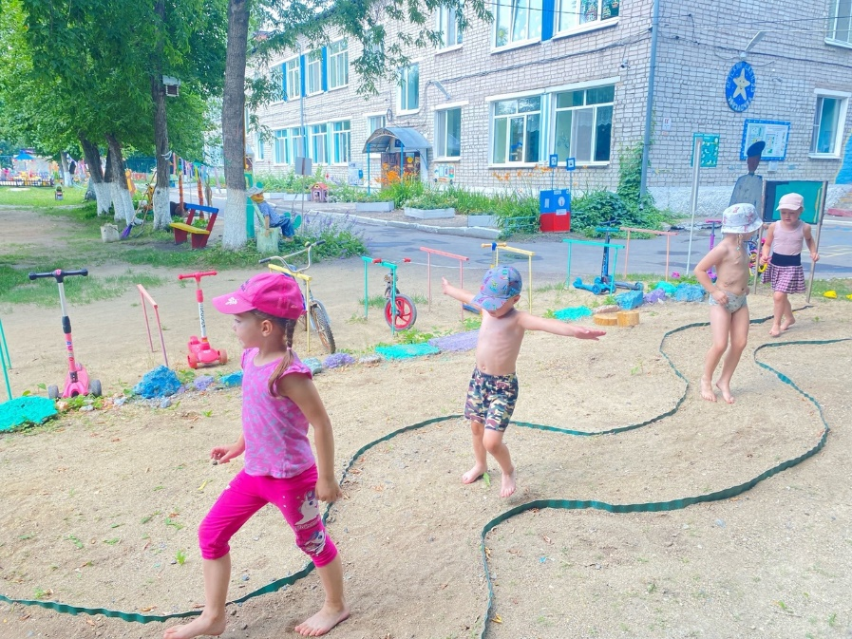
В коррекции различных видов плоскостопия преобладают ункциональные методы лечения, среди которых лечебная физическая культура занимает ведущее место. Задачи лечебной гимнастики: развитие основных функций стоп; обучение правильной постановке стоп при ходьбе; повышение тонуса, уменьшение длины коротких мышц стоп; увеличение длины, устранение гипертонуса трехглавой мышцы голени; улучшение кровообращения стоп; улучшение координации движений. Наибольший эффект оказывают специальные корригирующие упражнения, для развития и укрепления мышц голени, стопы и пальцев, если их выполнять босиком и по несколько раз в день: утром, как только встал с постели, и после дневного сна.

